


PLAN INTEGRAL
DE SEGURIDAD ESCOLAR

COLEGIO ALONSO DE ERCILLA
Fecha de Aprobación marzo 2024 | Fecha Actualización marzo 2025 | Nº de Versión 1

Agregamos valor, protegiendo a las personas.

INDICE.

1. MARCO GENERAL DE ACCIÓN. 4

2. FUNDAMENTOS DEL PLAN INTEGRAL DE SEGURIDAD ESCOLAR 4

3. OBJETIVOS DEL PLAN. 5

4. DEFINICIONES 6

5. ARTICULACIÓN DEL PLAN DE SEGURIDAD ESCOLAR 8

6. INFORMACIÓN GENERAL 9

7. METODOLOGÍA AIDEP 10

8. METODOLOGÍA ACCEDER 16

9. COMITÉ DE SEGURIDAD ESCOLAR DEL ESTABLECIMIENTO (CSE)……………………………………………………………………………………………………………………………… 18
9.1. QUIÉNES DEBEN INTEGRAR EL COMITÉ DE SEGURIDAD ESCOLAR 18
9.2. MISIÓN Y RESPONSABILIDADES DEL COMITÉ DE SEGURIDAD ESCOLAR 19
9.3. ORGANIGRAMA 20

10.¿CUÁLES SON LAS RESPONSABILIDADES Y FUNCIONES DE LOS INTEGRANTES DEL COMITÉ? 21

11. GRUPO DE EMERGENCIA 22

12. PROCEDIMIENTOS DE EVACUACIÓN 24
12.1. PROCEDIMIENTO GENERAL DE EVACUACIÓN 24
12.2. PROCEDIMIENTO EN CASO DE INCENDIO 25
12.3. PROCEDIMIENTO EN CASO DE SISMO 27
12.4. PROCEDIMIENTO EN CASO DE ARTEFACTO EXPLOSIVO 30
12.5. PROCEDIMIENTO EN CASO DE FUGA DE GAS 31
12.6. PROCEDIMIENTO EN CASO DE ROBO CON ASALTO 31
12.7 PROCEDIMIENTO EN CASO DE BALACERA 32

13. EJERCITACIÓN DEL PLAN INTEGRAL DE SEGURIDAD ESCOLAR 32

14. ANEXOS. 37
ANEXO 1: NÓMINA DE COMITÉ DE SEGURIDAD ESCOLAR 37
ANEXO 2: NÓMINA GRUPO DE EMERGENCIA 38
ANEXO 3: TELÉFONOS DE EMERGENCIAS 41

- MARCO GENERAL DE ACCIÓN

El presente Manual sintetiza los lineamientos centrales del Plan de Seguridad Escolar, como marco global de acción.
Sobre la base de las metodologías y procedimientos que aquí se expresan, cada Unidad Educativa deberá generar su específico Plan Integral de Seguridad Escolar, de permanente actualización y perfeccionamiento. Esta flexibilidad obedece a las diferentes características que por su ubicación geográfica, entorno e infraestructura presentan los establecimientos educacionales del país.

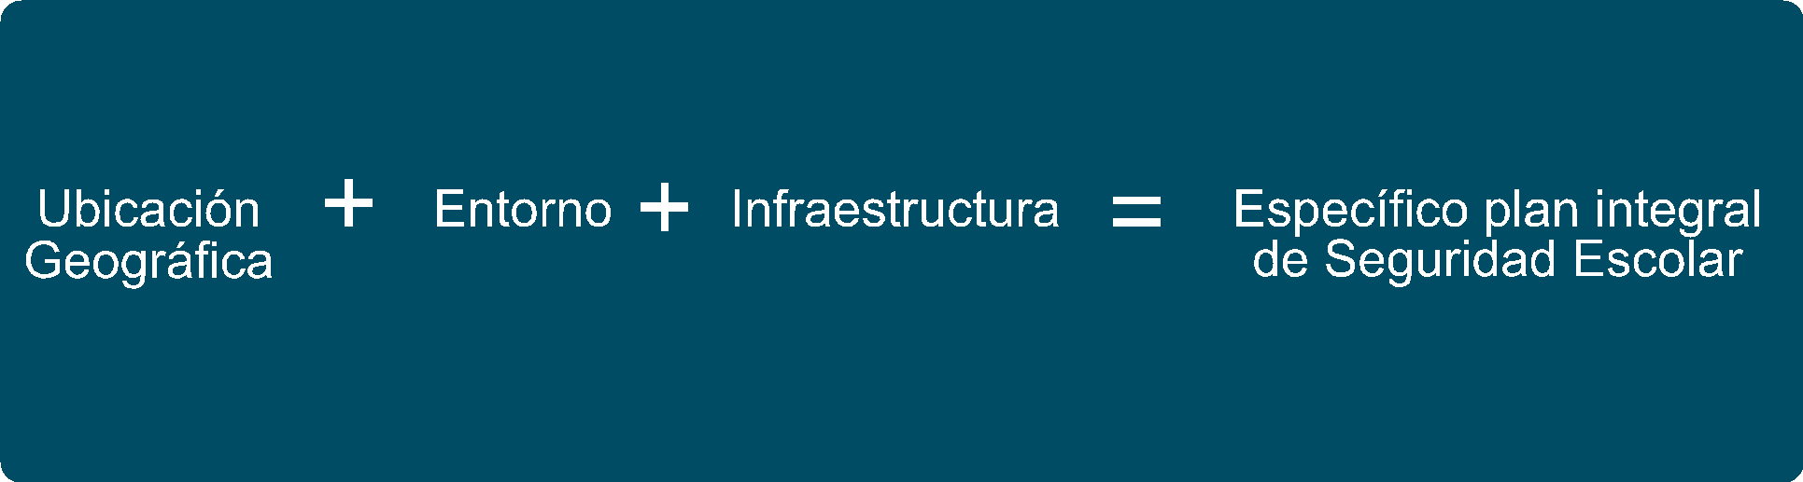

- FUNDAMENTOS DEL PLAN INTEGRAL DE SEGURIDAD ESCOLAR

El Plan Integral de Seguridad Escolar constituye una metodología de trabajo permanente, destinada a cada unidad educativa del país, mediante la cual se logra una planificación eficiente y eficaz de seguridad para la comunidad escolar en su conjunto, adaptable a las particulares realidades de riesgos y de recursos de cada establecimiento educacional y un aporte sustantivo a la formación de una cultura preventiva, mediante el desarrollo proactivo de actitudes y conductas de protección y seguridad.
Se deberán conocer y aplicar las normas de prevención y seguridad en todas las actividades diarias, lo que ayudará a controlar los riesgos a los cuales está expuesta la comunidad escolar.
La difusión e instrucción de los procedimientos del plan debe extenderse a todo el personal para su correcta interpretación y aplicación.

- OBJETIVOS DEL PLAN

- Generar en la comunidad escolar una actitud de autoprotección, teniendo por sustento una responsabilidad colectiva frente a la seguridad.
- Proporcionar a los escolares un efectivo ambiente de seguridad integral mientras cumplen con sus actividades formativas.
- Constituir a cada establecimiento educacional en un modelo de protección y seguridad, replicable en el hogar y en el barrio.
- Diseñar las estrategias necesarias para que se dé una respuesta adecuada en caso de emergencia; se recomienda utilizar la metodología ACCEDER, que se basa en la elaboración de planes operativos de respuesta, con el objetivo de determinar qué hacer en una situación de crisis y cómo superarla. Vale decir, la aplicación de ACCEDER no debe esperar la ocurrencia de una emergencia.
- Se recomienda considerar también la metodología AIDEP, que constituye una forma de recopilar información. Esta información deberá quedar representada en un mapa, plano o cartografía muy sencilla, con simbología reconocible por todos.
- Establecer un procedimiento normalizado de evacuación para todos los usuarios y ocupantes del establecimiento educacional.
- Lograr que la evacuación pueda efectuarse de manera ordenada, evitando lesiones que puedan sufrir los integrantes del establecimiento educacional durante la realización de ésta.

- DEFINICIONES

Alarma: aviso o señal preestablecida para seguir las instrucciones específicas ante la presencia real o inminente de un fenómeno adverso. Pueden ser campanas, timbres, alarmas u otras señales que se convengan.
Altoparlantes: dispositivos electrónicos para reproducir sonido, son utilizados para informar verbalmente emergencias ocurridas en el edificio. Estos altoparlantes sólo serán ocupados por el jefe de emergencia o los guardias entrenados para tal efecto.
Amago de incendio: fuego descubierto y apagado a tiempo.
Coordinador de piso o área: es el responsable de evacuar a las personas que se encuentren en el piso o área asignada, y además guiar hacia las zonas de seguridad en el momento de presentarse una emergencia. El coordinador de piso o área reporta al coordinador general.
Coordinador general: autoridad máxima en el momento de la emergencia, responsable de la gestión de control de emergencias y evacuaciones del recinto.
Detectores de humo: son dispositivos que, al activarse por el humo, envían una señal al panel de alarmas o central de incendios que se encuentra generalmente en el ingreso del edificio, indicando el piso afectado. Al mismo tiempo se activa una alarma en todo el edificio, la cual permite alertar respecto de la ocurrencia de un incendio.
Ejercicio de simulación: actuación en grupo en un espacio cerrado (sala u oficina), en la que se representan varios roles para la toma de decisiones ante una situación imitada de la realidad. Tiene por objetivo probar la planificación y efectuar las correcciones pertinentes.
Emergencia: alteración en las personas, los bienes, los servicios y/o el medio ambiente, causada por un fenómeno natural o generado por la actividad humana, que se puede resolver con los recursos de la comunidad afectada. La emergencia ocurre cuando los aquejados pueden solucionar el problema con los recursos contemplados en la planificación.
Evacuación: procedimiento ordenado, responsable, rápido y dirigido de desplazamiento masivo de los ocupantes de un establecimiento hacia la zona de seguridad de éste frente a una emergencia, real o simulada.
Explosión: fuego a mayor velocidad, que produce rápida liberación de energía y aumento del volumen de un cuerpo mediante una transformación física y química.
Extintores de incendio: aparato portable que contiene un agente extinguidor y un agente expulsor, que al ser accionado dirigiendo la boquilla a la base del incendio (llama), permite extinguirlo.
Iluminación de emergencia: medio de iluminación secundaria, que proporciona iluminación cuando la fuente de alimentación para la iluminación normal falla. El objetivo básico de un sistema de iluminación de emergencia es permitir la evacuación segura de lugares en que transiten o permanezcan personas.
Incendio: fuego que quema cosa mueble o inmueble y que no estaba destinada a arder.
Monitor de apoyo: son los responsables de evacuar a las personas de su sector, hacia las zonas de seguridad, al momento de presentarse una emergencia. El monitor de apoyo reporta ante el coordinador de piso o área.
Plan de emergencia y evacuación: conjunto de actividades y procedimientos para controlar una situación de emergencia en el menor tiempo posible y recuperar la capacidad operativa de la organización, minimizando los daños y evitando los posibles accidentes.
Pulsadores de emergencia: estos elementos, al ser accionados por algún ocupante del edificio, activan inmediatamente las alarmas de incendio, lo que permite alertar de alguna irregularidad que está sucediendo en algún punto de la oficina/instalación.
Red húmeda: es un sistema diseñado para combatir principios de incendios y/o fuegos incipientes, por parte de los usuarios o personal de servicio. Este sistema está conformado por una manguera conectada a la red de agua potable del edificio (de hecho es un arranque que sale de la matriz de los medidores individuales) y que se activa cuando se abre la llave de paso. En su extremo cuenta con un pitón que permite entregar un chorro directo o en forma de neblina, según el modelo.
Red inerte de electricidad: corresponde a una tubería de media pulgada, por lo general de acero galvanizado cuando va a la vista y de conduit PVC cuando va embutida en el muro, en cuyo interior va un cableado eléctrico que termina con enchufes en todos los pisos (es una especie de alargador). Esta red tiene una entrada de alimentación en la fachada exterior y bomberos la utiliza cuando en el edificio no hay suministro eléctrico y este personal requiere conectar alguna herramienta o sistema de iluminación para enfrentar una emergencia.
Red seca: corresponde a una tubería galvanizada o de acero negro de 100 mm, que recorre todo el edificio y que cuenta con salidas en cada uno de los niveles y una entrada de alimentación en la fachada exterior de la edificación.
Simulación: ejercicio práctico "de escritorio", efectuado bajo situaciones ficticias controladas y en un escenario cerrado. Obliga a los participantes a un significativo esfuerzo de imaginación.
Sismo: movimiento telúrico de baja intensidad debido a una liberación de energía en las placas tectónicas.
Vías de evacuación: camino libre, continuo y debidamente señalizado que conduce en forma expedita a un lugar seguro.
Zona de seguridad: lugar de refugio temporal que ofrece un grado de seguridad frente a una emergencia, en el cual se puede permanecer mientras esta situación finaliza.

- ARTICULACIÓN DEL PLAN DE SEGURIDAD ESCOLAR

Para que el Plan Específico de Seguridad Escolar responda eficientemente a las necesidades de seguridad que la misma realidad del establecimiento y su entorno presentan, resulta de gran conveniencia organizar también el trabajo de confección de dicho plan.

5.1.- EL PLAN DEBERÁ
- Estar basado en la realidad de riesgos de la unidad educativa y su entorno.
- Responder a una priorización o mayor importancia de esos riesgos.
- Consultar recursos para esas prioridades.
- Ser entrenado periódicamente, revisándose su efectividad, corrigiéndose y actualizándose regularmente.
- Consultar acciones para la prevención, preparación y atención de emergencias.
- Dar mayor y especial importancia a la prevención.

5.2.- DISEÑO DEL PLAN

El plan debe diseñarse conteniendo los siguientes aspectos.

Objetivos: expresión de lo que se desea conseguir con el plan. Evidentemente el objetivo central es la seguridad integral de la comunidad escolar, del cual deben desprenderse los demás objetivos específicos que la misma realidad del establecimiento indique.
Actividades: son las acciones directas del plan. Responden a la pregunta ¿Qué hacer? Por lo tanto, deben estar orientadas a conseguir los objetivos.
Programas: permiten organizar las actividades. Para conformar los distintos programas se deben establecer las afinidades existentes entre las diversas actividades. Por ejemplo, un programa de capacitación estará conformado por todas aquellas actividades destinadas a instruir a la comunidad escolar sobre el tema. Otro programa debe estar referido específicamente al desarrollo del proceso AIDEP de microzonificación de riesgos y de recursos. Debe diseñarse un programa de difusión y sensibilización, un programa operativo de respuestas ante emergencias, un programa de mejoras de la infraestructura y equipamiento del edificio del establecimiento, y todos aquellos que sean necesarios o que la inventiva de la misma comunidad escolar vaya produciendo.
- INFORMACIÓN GENERAL
  - INFORMACIÓN GENERAL

Nombre del establecimiento educacional | Colegio Alonso de Ercilla
Nivel educacional |  | ☐Educación Básica | ☐Educación Media
Dirección | General Lagos 990
Comuna/Región | Valdivia, Región de los rios
Nº de pisos | 2 Pisos
Nº de subterráneos | 0
Superficie construida m²
Capacidad máxima de ocupación | 366
Generalidades | Edificación antigua de madera restaurada con implementación actualizada la cual cumple con los requerimientos establecidos dentro del marco educativo.

  - INTEGRANTES DEL ESTABLECIMIENTO

Cantidad trabajadores | Aproximadamente 30 trabajadores
Cantidad alumnos | 157 jornada tarde y 336 jornada mañana
Personal externo | ☐Casino | No figura.
Personal externo | ☐Auxiliares | Cantidad 4
Personal externo | ☐Seguridad | No figura.
Personal externo | ☐Asistentes | Cantidad 5
Personal externo | ☐Otros | Cantidad
  - EQUIPAMIENTO DEL ESTABLECIMIENTO PARA EMERGENCIAS

Cantidad de extintores | 8
Gabinete red húmeda | SI | Cantidad | 1
Red seca | SI
Red inerte | NO
Iluminación de emergencia | SI
Altoparlantes | SI
Pulsadores de emergencia | NO | Cantidad
Detectores de humo | SI | Cantidad | 10
METODOLOGÍAS
AIDEP - ACCEDER

- METODOLOGÍA AIDEP

La metodología AIDEP constituye una forma de recopilar información. Esta información deberá quedar representada en un mapa, plano o cartografía muy sencilla, con simbología conocida y reconocible por todos.
La palabra AIDEP es un acróstico, vale decir, está formada por la primera letra del nombre de cada una de las cinco etapas a cumplir:

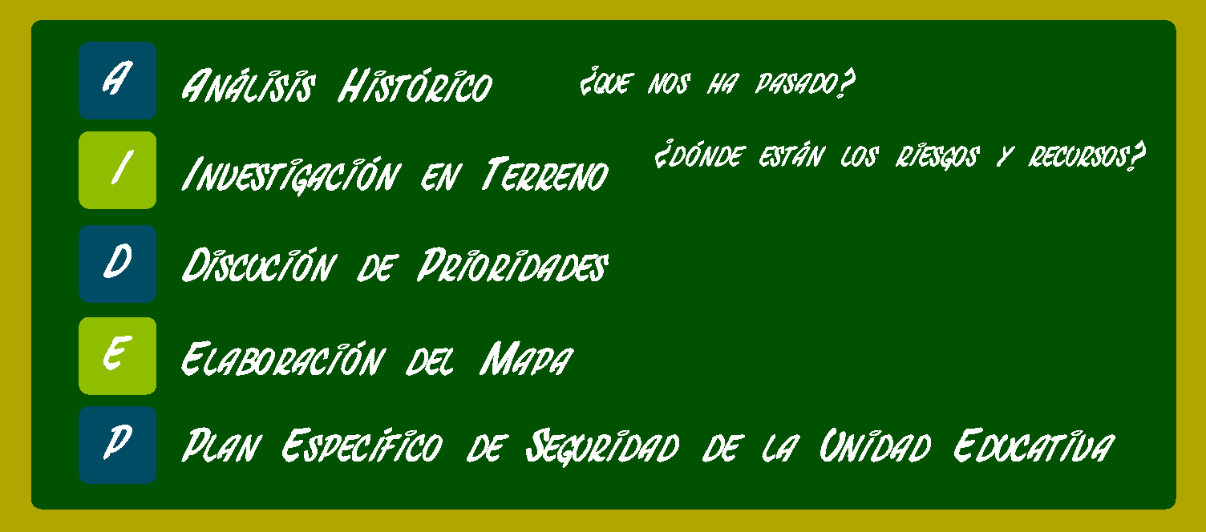

  - ANÁLISIS HISTÓRICO

¿Qué nos ha pasado?
En esta etapa se debe revisar toda aquella información sobre situaciones que en el pasado han puesto en riesgo o han dañado a las personas, a los bienes y medio ambiente del establecimiento y de su entorno.

En un contexto histórico son frecuentes las fugas de gas, inundaciones por sector de barrios bajos, cortes de energía eléctrica y suministro de agua potable, a su vez, no se puede omitir algún evento natural como lo son tormentas y sismos.

  - INVESTIGACIÓN EN TERRENO

¿Dónde y cómo podría pasar?
Se debe recorrer cada espacio del establecimiento y del entorno, para verificar en terreno si permanecen o no las condiciones de riesgo descubiertas en el análisis histórico. En este trabajo en terreno se hace indispensable observar también si existen nuevos elementos o situaciones de riesgo, las que deben ser debidamente consignadas. Esta etapa puede ser apoyada por el análisis de los planos del establecimiento.
Dicho en el párrafo anterior, nuestro establecimiento se encuentra en zona de barrios bajos, cercano al río Calle-Calle, podríamos vernos enfrentados a un desborde de río, inundación, corte de luz, suministro de agua potable y caída de árboles producto de alguna tormenta, agregando a lo anterior hechos eventuales como lo son sismos, incendios, protestas o balaceras que se pudieran generar.

7.3.- DISCUSIÓN Y ANÁLISIS DE LOS RIESGOS Y RECURSOS DETECTADOS

Aunque todo está preparado para el funcionamiento normal de nuestra Institución, es necesario estar preparados para hacer frente a alguna situación anormal que puede dañar nuestra integridad física o nuestro patrimonio.

Son situaciones de emergencia de origen natural las siguientes:
- Sismos
- Aluviones
- Inundaciones
- Desbordes

Son situaciones de emergencia de origen humano las siguientes:
- Incendios
- Asaltos
- Presencia de elementos explosivos y armas
- Balacera
- Protesta
- Fuga de gas

7.4.- ELABORACIÓN DEL MAPA
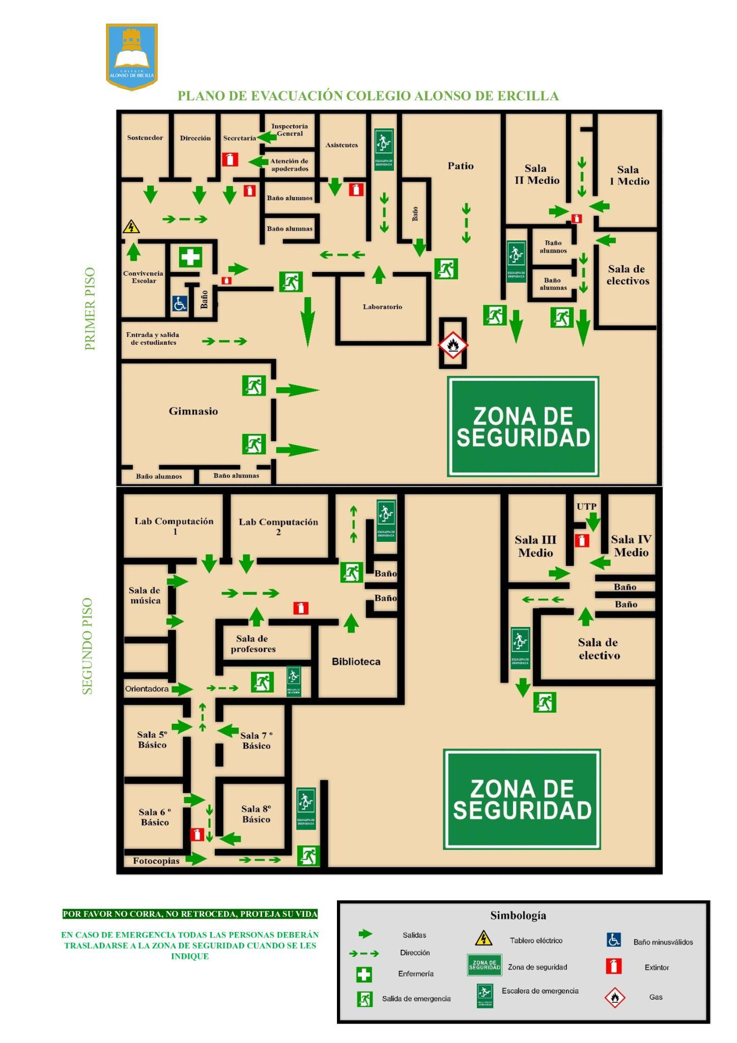

7.5.- PLAN ESPECÍFICO DE SEGURIDAD DE LA UNIDAD EDUCATIVA

El Plan Específico viene a reunir ordenada y organizadamente todos y cada uno de los elementos, acciones, ideas, programas, etc., que se estimen necesarios para el reforzamiento de la seguridad escolar en el establecimiento y su entorno inmediato, vale decir, el área alrededor del establecimiento por la cual circulan los distintos estamentos de la comunidad escolar para el cumplimiento de sus respectivas funciones.

AIDEP no concluye con la elaboración del mapa ni con la confección del plan. El objetivo es que llegue a constituirse en una práctica habitual del establecimiento, a modo de programa de trabajo, para ir permanentemente actualizando la información sobre riesgos y recursos.

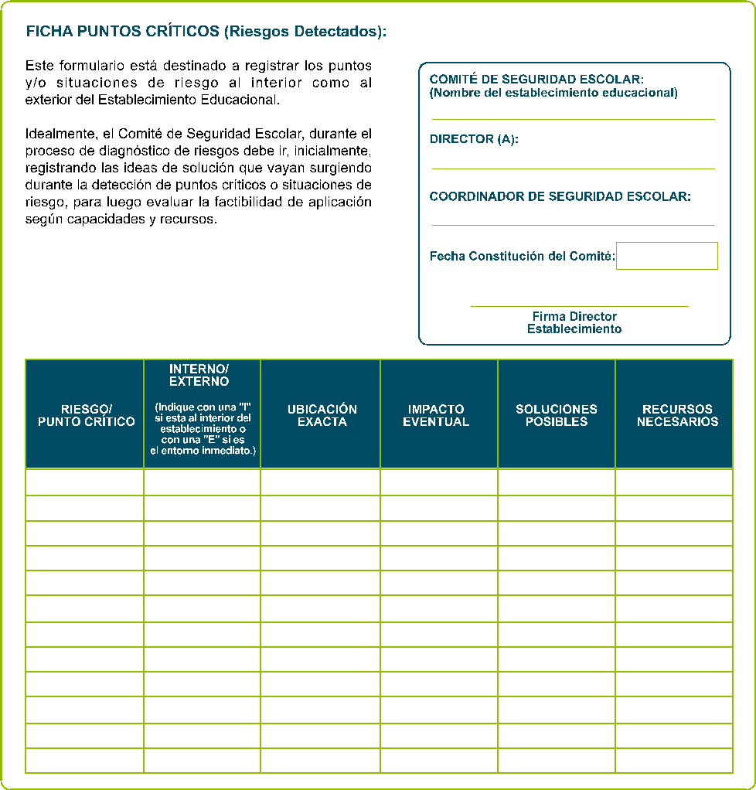

- METODOLOGÍA ACCEDER

Programa operativo de respuesta ante emergencias
Esta metodología permite la elaboración de planes operativos de respuesta, con el objeto de determinar qué hacer en una situación de crisis y cómo superarla. Vale decir, la aplicación de ACCEDER no debe esperar la ocurrencia de una emergencia, sino que amerita definiciones anteriores, que deben quedar claramente expresadas en el plan y en el respectivo programa.
Su nombre también constituye un acróstico, conformado por la primera letra del nombre de cada una de las etapas que comprende.

  - ALERTA Y ALARMA

La alerta es un estado declarado. Indica mantenerse atento. Por ejemplo, se conoce o maneja información sobre la posible ocurrencia de vientos huracanados, nevazones, fuertes precipitaciones, entre otros fenómenos y se deben tomar todas las precauciones necesarias para que provoquen el menor daño posible.
La alarma, por su parte, es la señal o el aviso sobre algo que va a suceder en forma inminente o que ya está ocurriendo. Por tanto, su activación significa ejecutar las instrucciones para las acciones de respuesta. Por ejemplo, frente a un amago de incendio o incendio declarado, se activa una señal especial de timbre o campana, para adoptar las medidas que el plan y la magnitud del problema indican.

8.2.- COMUNICACIÓN E INFORMACIÓN
Son dos conceptos claves, que permiten entender el desarrollo de la metodología ACCEDER.
La comunicación es un proceso donde hay, al menos: un emisor o quien envía un mensaje; el mensaje o lo expresado, y un receptor o quien recibe el mensaje. Para que haya una efectiva comunicación, el mensaje debe ser comprendido por el receptor, quien a su vez entrega un nuevo mensaje a quien fuera el emisor, lo que produce un efecto conocido como retroalimentación. Lo anterior, para mantener vivo y enriquecer constantemente el proceso.


8.3.- COORDINACIÓN
La coordinación no es otra cosa que el logro de una armonía entre los elementos que se conjugan en una determinada situación, bajo un mismo objetivo. Supone el trabajar en acuerdo, lo que se hace urgente e indispensable durante una situación de emergencia. Deben haberse establecido previamente tanto los mecanismos de coordinación interna como con los organismos externos, entre ellos Bomberos, Salud, Carabineros.

8.4.- EVALUACIÓN (PRIMARIA)
Esta fase plantea una valoración de las consecuencias producidas por una emergencia. Constituye una labor destinada a objetivar las reales dimensiones del problema. ¿Qué pasó? ¿Qué se dañó? ¿Cuántos y quiénes resultaron afectados?

8.5.- DECISIONES
De acuerdo a los daños y a las respectivas necesidades evaluadas, el Mando Conjunto adoptará las decisiones de atención a las personas, como asignar tareas especiales, reubicar o trasladar a las personas afectadas, asignar recursos de acuerdo a las necesidades presentes, coordinarse con directivos superiores del sistema escolar, reiniciar o no las clases en función de las condiciones del momento, etc.

8.6.- EVALUACIÓN (SECUNDARIA)
La segunda evaluación tiene como fin contar con antecedentes más acabados sobre las repercusiones del fenómeno adverso que afectó o aún está afectando a la unidad educativa.
Esta segunda evaluación va a depender de la magnitud de la emergencia y puede incluir un seguimiento a la comunidad afectada; profundización sobre los daños a la infraestructura y su entorno si es el caso; el ánimo de la comunidad escolar, estado del sistema de comunicaciones y de transporte, etc.
De acuerdo a esos antecedentes, se analizarán los recursos necesarios, tanto internos como externos.

8.7.- READECUACIÓN DEL PLAN
Esta fase, a cargo del Comité de Seguridad del establecimiento, permite un recordatorio de la importancia de aprender de las experiencias, para aplicar medidas correctivas y no repetir errores o mejorar lo obrado.

- COMITÉ DE SEGURIDAD ESCOLAR DEL ESTABLECIMIENTO (CSE)

La primera acción a efectuar para aplicar el Plan Integral de Seguridad Escolar, es la CONSTITUCIÓN DEL COMITÉ DE SEGURIDAD ESCOLAR DEL ESTABLECIMIENTO.

- Es responsabilidad del director de la unidad educativa conformar y dar continuidad de funcionamiento al Comité, a través del cual se efectúa el proceso de diseño y actualización permanente del Plan Específico de Seguridad Escolar del establecimiento. Este plan es una herramienta sustantiva para el logro de un objetivo transversal fundamental, como lo es el desarrollo de hábitos de seguridad, que permite a la vez cumplir con un mejoramiento continuo de las condiciones de seguridad en la unidad educativa, mediante una instancia articuladora de las más variadas acciones y programas relacionados con la seguridad de todos los estamentos de la comunidad escolar.
- Informar a la comunidad escolar.
- Convocar a reunión de profesores y personal administrativo.
- Incentivar entre el profesorado el plan.
- Llamar a reunión informativa de padres y apoderados.
- Informar a los alumnos.
- Incentivar la atención sobre el tema, dada su incidencia prioritaria en la calidad de vida de todos los estamentos de la unidad educativa.
- Efectuar ceremonia constitutiva.

  - QUIÉNES DEBEN INTEGRAR EL COMITÉ DE SEGURIDAD ESCOLAR

- Director y representantes de la dirección del colegio.
- Representantes del profesorado.
- Representantes de los alumnos de cursos superiores (de preferencia correspondientes al centro de alumnos si éste existe).
- Representantes de organismos de protección (Carabineros, Bomberos y Salud) que pudieran estar representados o contar con unidades en el entorno o en el mismo establecimiento (Cruz Roja, Defensa Civil, Scouts).
- Representantes del centro general de padres y apoderados.
- Representante del Comité Paritario de Higiene y Seguridad.

  - MISIÓN Y RESPONSABILIDADES DEL COMITÉ DE SEGURIDAD ESCOLAR

La misión del comité es coordinar a toda la comunidad escolar del establecimiento, con sus respectivos estamentos, a fin de ir logrando una activa y masiva participación en un proceso que los compromete a todos, puesto que apunta a su mayor seguridad y mejor calidad de vida.

Una vez conformado el Comité de Seguridad Escolar (Anexo 1. Nómina Comité de Seguridad Escolar), la primera tarea específica que debe cumplir es proyectar su misión a todo el establecimiento, sensibilizando a sus distintos estamentos y haciéndolos participar activamente en sus labores habituales. Esto a través de los distintos medios de comunicación internos existentes (murales, web, e-mails, etc.).

- El comité, en conjunto con la comunidad escolar, debe contar con el máximo de información sobre los riesgos o peligros al interior del establecimiento y entorno o área en que está situado, ya que estos peligros o riesgos pueden llegar a provocar un daño a las personas, a los bienes o al medio ambiente.

- Diseñar, ejecutar y actualizar continuamente el Plan Integral de Seguridad Escolar del establecimiento.

- Diseñar y ejecutar programas concretos de trabajo permanente, que apoyen en su accionar a toda la comunidad del establecimiento.

- El comité estará a cargo de la creación de un grupo de emergencia, el cual tendrá dentro de sus responsabilidades realizar la actividad de evacuación del establecimiento educacional frente a cualquier emergencia. Este grupo deberá contar con un coordinador general, coordinador de área o piso y personal de apoyo.

- Crear un sistema de información periódica de las actividades y resultados del Comité de Seguridad Escolar.

- Invitar a reuniones periódicas de trabajo.

- Colaborar en el diseño de los programas de capacitación y sensibilizaci

  - ORGANIGRAMA

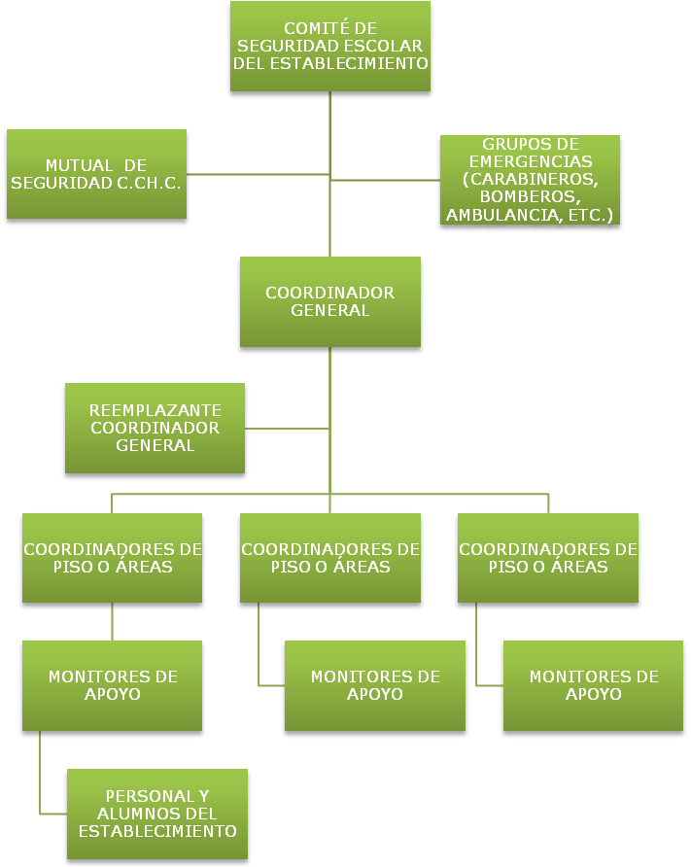

- ¿CUÁLES SON LAS RESPONSABILIDADES Y FUNCIONES DE LOS INTEGRANTES DEL COMITÉ?

EL DIRECTOR: responsable definitivo de la seguridad en la unidad educativa, preside y apoya al Comité y sus acciones.

EL MONITOR O COORDINADOR DE SEGURIDAD ESCOLAR DEL ESTABLECIMIENTO: en representación del director, coordinará todas y cada una de las actividades que efectúe el Comité, a modo de Secretario Ejecutivo, vinculando dinámicamente los distintos programas que formarán parte o son parte del plan de trabajo.
La coordinación permite un trabajo armónico en función del objetivo común: seguridad.
El Coordinador deberá, precisamente, lograr que los integrantes del Comité actúen con pleno acuerdo, para aprovechar al máximo las potencialidades y recursos. Para ello, deberá valerse de mecanismos efectivos de comunicación, como son las reuniones periódicas y mantener al día los registros, documentos y actas que genere el Comité.
Además, deberá tener permanente contacto oficial con la Municipalidad, las unidades de Bomberos, Carabineros y de Salud del sector donde esté situado el establecimiento, a fin de ir recurriendo a su apoyo especializado en acciones de prevención, educación, preparación, ejercitación y atención en caso de ocurrir una emergencia.

REPRESENTANTES DEL PROFESORADO, ALUMNOS, PADRES Y APODERADOS Y PARA-DOCENTES: deberán aportar su visión desde sus correspondientes roles en relación a la unidad educativa, cumplir con las acciones y tareas que para ellos acuerde el Comité y proyectar o comunicar, hacia sus respectivos representados, la labor general del establecimiento en materia de seguridad escolar.
Representantes de las unidades de Carabineros, Bomberos y de Salud constituyen instancias de apoyo técnico al Comité y su relación con el establecimiento educacional deberá ser formalizada entre el director y el jefe máximo de la respectiva unidad.

Esta relación no puede ser informal. La vinculación oficial viene a reforzar toda la acción del Comité de Seguridad Escolar no sólo en los aspectos de prevención, sino que también en la atención efectiva cuando se ha producido una emergencia.

REPRESENTANTES DE OTROS ORGANISMOS, tales como Cruz Roja, Defensa Civil, Scouts, etc., tanto del establecimiento como del sector, deben ser invitados a formar parte del Comité, para su aporte técnico a las diversas acciones y tareas que se acuerden.
PLAN DE ACTUACIÓN FRENTE
A EMERGENCIA

- GRUPO DE EMERGENCIA

La misión del grupo de emergencia es coordinar a toda la comunidad escolar del establecimiento, con sus respectivos estamentos, a fin de ir logrando una activa y masiva participación en las actividades que aporten al plan evacuación en caso de emergencias, puesto que apunta a su mayor seguridad y, por ende, a su mejor calidad de vida.
A continuación se especificará la función que cada integrante del grupo de emergencia debe ejecutar y la línea de autoridad y responsabilidad que tienen (Anexo 2. Nómina grupo de emergencia).

  - COORDINADOR GENERAL

En este caso, se recomienda que la persona del establecimiento educacional que cumpla la labor de coordinador general, sea quien está a cargo del establecimiento durante la jornada (director del colegio).
Funciones y atribuciones:
- Conocer y comprender cabalmente el plan de emergencia.
- Liderar toda situación de emergencia al interior del establecimiento educacional.
- Decretar la evacuación parcial o total del edificio en caso de emergencia.
- Coordinar con los equipos externos de emergencia los procedimientos del plan de emergencia.
- En conjunto con el comité de seguridad escolar y la Mutual de Seguridad CChC la ejecución de capacitaciones dirigidas a los grupos de emergencias.
- Participar de las reuniones del Comité de Seguridad Escolar.
- Coordinar periódicamente los simulacros de evacuación en caso de emergencias (mínimo uno por semestre).
- En conjunto con el Comité de Seguridad Escolar, revisar periódicamente el plan de emergencia y actualizar si es necesario.
- Gestionar el nombramiento de los integrantes del grupo de emergencia.

  - COORDINADOR DE PISO O ÁREAS

En este caso, se recomienda que la persona del establecimiento educacional que cumpla la labor de coordinador de piso o área, se encuentre en la zona bajo su responsabilidad para efectos del plan de emergencia, por ejemplo:
- Inspectores
- Auxiliares
- Administrativos
Funciones y atribuciones:
- Liderar la evacuación del piso o área.
- Conocer y comprender cabalmente el plan de emergencia.
- Participar de las reuniones del grupo de emergencia.
- Participar en los simulacros de emergencia de forma activa.
- Difundir los procedimientos a utilizar en caso de emergencias.
- Procurar la operatividad de las vías de evacuación, salidas de emergencia, equipos de emergencia, sistemas de comunicación y alerta.
- Avisar a su reemplazante cada vez que se ausente del piso o área.
- Asumir el mando inmediato de las personas de su piso o área frente a cualquier emergencia.

  - MONITOR DE APOYO

Los monitores de apoyo serán quienes guíen a un grupo de personas hacia la zona de seguridad. En este caso, se recomienda que las personas del establecimiento educacional que cumplan esta labor, sean quienes se encuentren a cargo de un grupo de alumnos, o para el caso de oficina, cualquier funcionario del establecimiento educacional:
- Profesores
- Bibliotecario
- Auxiliares y asistentes
- Administrativos

Funciones y atribuciones:
- Guiar al grupo a la zona de seguridad.
- Conocer y comprender cabalmente el plan de emergencia.
- Participar de las reuniones del grupo de emergencia.
- Participar en los simulacros de emergencia de forma activa.
- Promover la mantención de las vías de evacuación y salidas de emergencia libres de obstáculos.

  - SECCIÓN VIGILANCIA O PORTERÍA

- Conocer y comprender cabalmente el plan de emergencia.
- Participar en los simulacros de emergencia de forma activa.
- Restringir el acceso de personas y vehículos (con excepción de los equipos de emergencia como bomberos, carabineros, ambulancia, etc.) frente a una emergencia.
- Facilitar el acceso de los equipos externos de emergencia al establecimiento educacional.
- Colaborar con mantener el área de emergencia despejada.

*La cantidad de coordinadores de piso o área y de monitores de apoyo dependerá de las características del establecimiento educacional.
- PROCEDIMIENTOS DE EVACUACIÓN
  - PROCEDIMIENTO GENERAL DE EVACUACIÓN

AL ESCUCHAR LA ALARMA DE EVACUACIÓN:
- Todos los integrantes del establecimiento dejarán de realizar sus tareas diarias y se prepararán para esperar la orden de evacuación si fuese necesario.
- Conservar y promover la calma.
- Todos los integrantes del establecimiento deberán obedecer la orden del monitor de apoyo y coordinador de área o piso.
- Se dirigirán hacia la zona de seguridad (la cual sea para el protocolo específico), por la vía de evacuación que se le indique.
- No corra, no grite y no empuje. Procure usar pasamanos en el caso de escaleras.
- Si hay humo o gases en el camino, proteja sus vías respiratorias y si es necesario avance agachado.
- Evite llevar objetos en sus manos.
- Una vez en la zona de seguridad, permanezca ahí hasta recibir instrucciones del personal a cargo de la evacuación.
- Todo abandono de la instalación hacia el exterior deberá ser iniciado a partir de la orden del coordinador general.

OBSERVACIONES GENERALES

- Obedezca las instrucciones de los coordinadores de piso o área y monitores de apoyo.
- Si el alumno o cualquier otra persona de la institución se encuentra con visitantes, éstos deben acompañarlo y obedecer las órdenes indicadas.
- No corra para no provocar pánico.
- No regrese para recoger objetos personales salvo si es docente deberá salir con el libro de clases.
- En el caso de existir personas con algún tipo de discapacidad, procure ayudarlo en la actividad de evacuación.
- Si el establecimiento cuenta con más de un piso y usted se encuentra en otro piso, evacue con alumnos u otras personas que se encuentren en él y diríjase a la zona de seguridad.
- Es necesario rapidez y orden en la acción.
- Use el extintor sólo si conoce su manejo.
- Cualquier duda aclárela con monitor de apoyo, de lo contrario con el coordinador de piso o área.

  - PROCEDIMIENTO EN CASO DE INCENDIO
    - TODOS LOS USUARIOS DEL ESTABLECIMIENTO

Si descubre un foco de fuego en el lugar donde usted se encuentra, proceda de acuerdo a las siguientes instrucciones:
- Mantenga la calma.
- Avise de inmediato a personal del establecimiento.
- Si el fuego es controlable, utilice hasta dos extintores en forma simultánea para apagarlo (esto sólo si está capacitado en el uso y manejo de extintores).
- En caso de no poder extinguir el fuego, abandone el lugar dejándolo cerrado para limitar la propagación. Impida el ingreso de otras personas.
- En caso que sea necesario evacuar, diríjase en forma controlada y serena hacia la “zona de seguridad” la cual se determinará según el foco de incendio (plazuela pastene o iglesia san francisco).
- Para salir no se debe correr ni gritar. En caso que el establecimiento cuente con escaleras, circule por éstas por su costado derecho, mire los peldaños y tómese del pasamanos, las salidas del establecimiento será según el foco del incendio, ya sea Ernesto Riquelme o General lagos.
- No reingrese al lugar donde se encontraba hasta que su monitor de apoyo o coordinador de piso o área lo indique.
- En caso de tener que circular por lugares con gran cantidad de humo, recuerde que el aire fresco y limpio lo encontrará cerca del suelo.
- En caso de encontrarse en otro sector, si se ordena una evacuación deberá integrarse a ella sin necesidad de volver a su propio sector.
- No use ascensores en caso de incendios. Sólo use las escaleras.

    - MONITOR DE APOYO

En caso de ser informado o detectar un foco de fuego en el establecimiento, proceda de acuerdo a las siguientes instrucciones:
- En caso de encontrarse fuera de su área de responsabilidad, utilice el camino más corto y seguro para regresar a su sector (esto sólo en caso de ser posible).
- Disponga estado de alerta y evalúe la situación de emergencia.
- Procure que las personas que se encuentren en el sector afectado se alejen.
- Si el fuego es controlable, utilice hasta dos extintores en forma simultánea para apagarlo. De no ser controlado en un primer intento, informe al coordinador de piso o área para que se ordene la evacuación.
- Cuando el foco de fuego sea en otro sector, aleje a los alumnos u otras personas que allí se encuentren de ventanas y bodegas. Ordene la interrupción de actividades y disponga el estado de alerta (estado de alerta implica, guardar pertenencias y documentación, apagar computadores, cerrar ventanas, no usar teléfonos, citófonos, etc. Todo ello, solo en caso que así se pudiera) y espere instrucciones del coordinador general.
- Cuando se ordene la evacuación, reúna y verifique la presencia de todos los alumnos u otras personas que se encuentran en el área, incluyendo visitas, e inicie la evacuación por la ruta autorizada por el coordinador de piso o área.
- Para salir no se debe correr ni gritar. En caso que el establecimiento cuente con escaleras, haga circular a las personas por el costado derecho de éstas, procurando utilizar pasamanos.
- Luego traslade a las personas a la “zona de seguridad” correspondiente a su sector u otra que se designe en el momento y espere instrucciones. En caso de ser docente, revise en el libro de clases para verificar si la totalidad de los alumnos evacuaron.
- Todo abandono de la instalación hacia el exterior deberá ser iniciada a partir de la orden del coordinador general, la cual será informada por este mismo o por los coordinadores de piso o área.
    - COORDINADOR DE ÁREA O PISO

En caso de ser informado o detectar un foco de fuego en el establecimiento, proceda de acuerdo a las siguientes instrucciones:
- En caso de encontrarse fuera de su área de responsabilidad, utilice el camino más corto y seguro para regresar a su sector (esto sólo en caso de ser posible).
- Disponga estado de alerta y evalúe la situación de emergencia.
- Procure que las personas que se encuentren en el sector afectado se alejen.
- Si el fuego es controlable, utilice hasta dos extintores en forma simultánea para apagarlo. De no ser controlado en un primer intento, informe al coordinador general para que se ordene la evacuación.
- Si se decreta la evacuación, cerciórese de que no queden personas en los lugares afectados.
- Instruya para que no se reingrese al lugar afectado, hasta que el coordinador general lo autorice.
- Diríjase en forma controlada y serena hacia la “zona de seguridad”.
- En caso de ser necesario, evacuar hacia el exterior del establecimiento, dar la orden a los monitores de apoyo, una vez que el coordinador general lo determine.
- Una vez finalizado el estado de emergencia, junto al coordinador general, evalúe las condiciones resultantes.
- Recuerde a la comunidad estudiantil que solo la máxima autoridad del establecimiento está facultada para emitir información oficial del siniestro a los medios de comunicación (si éstos se presentaran).

    - COORDINADOR GENERAL

En caso de ser informado o detectar un foco de fuego en el establecimiento, proceda de acuerdo a las siguientes instrucciones:
- Disponga estado de alerta y evalúe la situación de emergencia.
- Si se encuentra en el lugar afectado y el fuego es controlable, utilice hasta dos extintores en forma simultánea para apagarlo. De no ser controlado en un primer intento, dé la orden de evacuación.
- Si recibe la información de un foco de fuego, evalúe de acuerdo a los datos entregados.
- Disponga que se corten los suministros de electricidad, gas y aire acondicionado en caso de que exista.
- De ser necesario, contáctese con servicios de emergencia (Carabineros, Bomberos, Ambulancia, etc.).
- Instruir a la comunidad estudiantil para que tengan expeditos los accesos del establecimiento, a fin de permitir el ingreso de ayuda externa y/o salida de heridos o personas.
- Controle y compruebe que cada coordinador de piso o área esté evacuando completamente a los integrantes del establecimiento.
- Cerciórese de que no queden integrantes del establecimiento en las áreas de afectadas.
- Ordene al personal de seguridad que se impida el acceso de particulares al establecimiento.
- Diríjase en forma controlada y serena hacia la “zona de seguridad”.
- Evalúe si es necesario evacuar hacia el exterior del establecimiento.
- Una vez finalizado el estado de emergencia, evalúe condiciones resultantes e informe sus novedades y conclusiones al establecimiento.
- Recuerde a la comunidad estudiantil que solo la máxima autoridad del establecimiento está facultada para emitir información oficial del siniestro a los medios de comunicación (si éstos se presentaran).

  - PROCEDIMIENTO EN CASO DE SISMO
    - TODOS LOS USUARIOS DEL ESTABLECIMIENTO

Al iniciarse un sismo, proceda de acuerdo a las siguientes instrucciones:
Durante el sismo:
- Mantenga la calma y permanezca en su lugar.
- Aléjese de ventanales y lugares de almacenamiento en altura.
- Busque protección debajo de escritorios o mesas. Agáchese, cúbrase y afírmese (esto no aplica en casos de construcciones de adobe, material ligero o en aquellos en que detecte posibles desprendimientos de estructuras. En ese caso deben evacuar inmediatamente).
- No tome ni una acción hasta que el sismo haya cesado dentro de un 1 minuto, si el movimiento persiste el coordinador o monitor evaluará dependiendo de la magnitud si la salida es viable o no, mientras tanto manténgase refugiado.

Después del sismo:
- Una vez que finalice el sismo espere la orden de evacuación, que será dada activando la alarma de emergencias.
- Siga a las instrucciones del coordinador de piso o área o de algún monitor de apoyo.
- Evacue sólo cuando se lo indiquen, abandone la instalación por la ruta de evacuación autorizada y apoye a personas vulnerables durante esta actividad (discapacitados, descontrolados, ancianos, etc.).
- No pierda la calma. Recuerde que al salir no se debe correr. En caso que el establecimiento cuente con escaleras, siempre debe circular por costado derecho, mire los peldaños y tómese del pasamanos. Evite el uso de fósforos o encendedores.
- No reingrese al establecimiento hasta que se le ordene.
- Recuerde a la comunidad estudiantil que solo la máxima autoridad del establecimiento está facultada para emitir información oficial del siniestro a los medios de comunicación (si éstos se presentaran).

    - MONITOR DE APOYO

Al iniciarse un sismo, proceda de acuerdo a las siguientes instrucciones:
Durante el sismo:

- Mantenga la calma.
- Promueva la calma entre las personas que se encuentren en el lugar, aléjelos de los ventanales y lugares de almacenamiento en altura.
- Busque protección debajo de escritorios o mesas e indique a las personas del lugar en donde se encuentra realizar la misma acción, agáchese, cúbrase y afírmese (esto no aplica en casos de construcciones de adobe, material ligero o en aquellos en que detecte posibles desprendimientos de estructuras. En ese caso deben evacuar inmediatamente).

Después del sismo:

- Una vez que finalice el sismo espere la orden de evacuación, que será dada activando la alarma de emergencias.
- Guiar a las personas por las vías de evacuación a la “zona de seguridad”, procurando el desalojo total del recinto.
- Recuerde que al salir no se debe correr. En caso que el establecimiento disponga de escaleras, debe circular por costado derecho, mirar los peldaños y tomarse del pasamanos.
- Si es docente, en la zona de seguridad apóyese en el libro de clases para verificar si la totalidad de los alumnos evacuaron.
- Una vez finalizado el estado de emergencia, espere instrucciones para retomar las actividades diarias.
- Recuerde a la comunidad estudiantil que solo la máxima autoridad del establecimiento está facultado para emitir información oficial del siniestro a los medios de comunicación (si éstos se presentaran).

    - COORDINADOR DE ÁREA O PISO

Al iniciarse un sismo, proceda de acuerdo a las siguientes instrucciones:
Durante el sismo:

- Mantenga la calma.
- Busque protección debajo de escritorios o mesas e indique a las personas del lugar en donde se encuentra realizar la misma acción, agáchese, cúbrase y afírmese (esto no aplica en casos de construcciones de adobe, material ligero o en aquellos en que detecte posibles desprendimientos de estructuras. En ese caso deben evacuar inmediatamente).

Después del sismo:

- Una vez que finalice el sismo espere la orden de evacuación, que será dada activando la alarma de emergencias.
- Promueva la calma.
- Terminado el movimiento sísmico, verifique y evalúe daños en compañía del coordinador general.
- Una vez finalizado el estado de emergencia, evaluar las condiciones resultantes e informar sus novedades y conclusiones al establecimiento.
- Recuerde a la comunidad estudiantil que solo la máxima autoridad del establecimiento está facultado para emitir información oficial del siniestro a los medios de comunicación (si éstos se presentaran).

    - COORDINADOR GENERAL

Al iniciarse un sismo, proceda de acuerdo a las siguientes instrucciones:

Durante el sismo:
- Mantenga la calma.
- Disponga que se corten los suministros de electricidad, gas y aire acondicionado en caso que exista. Póngase en contacto con servicios de emergencia (Carabineros, Bomberos, Ambulancia, etc).
- Verifique que los coordinadores de piso o área y los monitores de apoyo se encuentren en sus puestos controlando a las personas, esto a través de medios de comunicación internos como por ejemplo walkie talkies.
- Protéjase debajo de escritorios o mesas, agáchese, cúbrase y afírmese (esto no aplica en casos de construcciones de adobe, material ligero o en aquellos en que detecte posibles desprendimientos de estructuras. En ese caso deben evacuar inmediatamente).

Después del sismo:
- Una vez que finalice el sismo, dé la orden de evacuación del establecimiento, activando la alarma de emergencias.
- Promueva la calma.
- Una vez finalizado el estado de emergencia, evaluar las condiciones resultantes e informar sus novedades y conclusiones al establecimiento.
- Recuerde a la comunidad estudiantil que solo la máxima autoridad del establecimiento está facultado para emitir información oficial del siniestro a los medios de comunicación (si éstos se presentaran).

  - PROCEDIMIENTO EN CASO DE ARTEFACTO EXPLOSIVO

Ante cualquier evidencia de un paquete, maletín o bulto con características sospechosas que llamen la atención, por haber sido dejado, abandonado u olvidado, se deben adoptar las siguientes medidas.
- Avise de inmediato a personal del establecimiento indicando el lugar exacto donde se encuentra el bulto sospechoso. El personal avisará al coordinador general para ponerlo al tanto de la situación.
- Aléjese del lugar. En caso que se le indique, siga el procedimiento de evacuación.
ADVERTENCIA: Por su seguridad, está estrictamente prohibido examinar, manipular o trasladar el bulto, paquete o elemento sospechoso.
- El coordinador general debe verificar la existencia del presunto artefacto explosivo y de ser necesario dar aviso inmediato a Carabineros.

  - PROCEDIMIENTO EN CASO DE FUGA DE GAS
    - TODOS LOS USUARIOS DEL ESTABLECIMIENTO

Al producirse una fuga de gas, proceda de acuerdo a las siguientes instrucciones:
- Abra ventanas a modo de realizar una ventilación natural del recinto.
- No utilice teléfonos celulares ni cualquier otro dispositivo electrónico.
- Dé aviso a personal del establecimiento.
- En caso de que se le indique, proceda a evacuar hacia la zona de seguridad que corresponda.

12.6.- PROCEDIMIENTO EN CASO DE ROBO CON ASALTO.
Generalidades:
Ante cualquier evidencia de alguna actitud sospechosa por parte de algún individuo, debe notificarse de inmediato al Jefe de Emergencia, para estar atentos a cualquier acción que pueda cometer en contra del personal o la instalación.

● No intentar ningún tipo de control.
● No oponer resistencia a las acciones delictuales.
● Obedecer las instrucciones del asaltante, pero de manera lenta y calmada.
● Observar los rasgos de los delincuentes y escuchar su diálogo.
● Dar aviso apenas pueda, sin poner en riesgo su vida o las de otras personas, comunicando al Jefe de Emergencia.

12.7.- PROCEDIMIENTO EN CASO DE BALACERA

Producto donde se encuentra ubicado el colegio Alonso de Ercilla, en cercanías del sector barrios bajos, no encontramos expuestos a diversos sucesos que puedan estar relacionados con delitos, para aquello el colegio ha tomado medidas de seguridad para la comunidad educativa.

● Objetivo general: Salvaguardar la vida de la comunidad escolar, ante eventos que podrían generar peligro de forma imprevista

Identificar acciones a partir del riesgo

● ¿Qué tan lejos se escucha la balacera?
● ¿Cuántas personas se enfrentan?
● ¿Se escuchan gritos?
● ¿Alguna bala alcanzó los muros o ventanas.
- EJERCITACIÓN DEL PLAN INTEGRAL DE SEGURIDAD ESCOLAR

Concluida la etapa de confección del plan de emergencia, debe iniciarse un proceso de perfeccionamiento continuo, a partir del desarrollo de los ejercicios de entrenamiento. Bajo ningún punto de vista se debe probar la efectividad del programa una vez que ocurra un accidente o emergencia. A continuación los pasos a considerar para el desarrollo de la ejercitación.
- Se deben realizar desde lo más simple hacia lo más complejo; de esta forma se pone a prueba cada elemento que contenga el plan de emergencia.

- En los ejercicios que se realicen es muy importante involucrar cada vez a un número mayor de personas que integran la comunidad escolar.

- Para probar distintos aspectos del plan de emergencia, se deben efectuar ejercicios de escritorio (simulaciones) y de movimientos físicos (simulacros), de esta forma se ponen en práctica todas las etapas del programa.

- Definir un equipo organizador:
Será el que diseñará, coordinará y ejecutará el ejercicio. Debe estar presidido por el director del establecimiento y bajo la coordinación del secretario ejecutivo del Comité de Seguridad Escolar, como el coordinador general.

- Definir un equipo de control:
Sus integrantes observarán y guiarán el desarrollo del ejercicio, sin asumir roles al interior del mismo. Evaluarán el ejercicio, de acuerdo a los objetos que se ha trazado el Comité de Seguridad Escolar. A modo de recomendación resulta conveniente que el Comité de Seguridad Escolar cree una ficha sencilla de evaluación, como pauta para el equipo de control. Esa ficha deberá contener los aspectos de los objetivos estipulados que deben ser observados, para luego proceder a perfeccionar el plan de emergencia en los puntos que se determinen errados o más débiles.

- Definir el escenario de crisis:
Éste simulará el área geográfica o física donde se desarrollara el simulacro. Los participantes deben tener siempre en cuenta que deben imaginar que el evento que están simulando efectivamente se produce en el área física que ficticiamente están recreando. Por ejemplo: incendio en sala de computación.

- Lógica del ejercicio:
El equipo organizador debe crear una ficha de ejercicio donde se consideren los aspectos a evaluar y todos los detalles de la actividad:

- Breve relato del evento.
- Fecha en que se efectuará el ejercicio.
- Lugar real o simulado en que se situará el ejercicio.
- Determinación previa de situaciones que pudieran alterar el ejercicio o conflictos reales que pudieran ocurrir producto del mismo.
Ejemplo: accidente real de algún alumno producto de movimientos propios del ejercicio y tomar medidas reales.
- Recursos involucrados.

- Elección de participantes:
De acuerdo a los objetivos planteados y al grado de avance en el proceso de entrenamiento en la unidad educativa, se deberán escoger a quienes interpreten los distintos roles simulados, tales como afectados, lesionados, heridos, evacuados, atrapados, confinados, etc. Quienes tengan roles específicos de coordinación y/u operaciones en el plan de emergencia, relacionados con el tipo de evento que se está simulando, deberán ejercitarlos directamente.

- Desarrollo de un guión minutado:
El equipo organizador, a partir de la lógica del ejercicio, en función de lo indicado en el breve relato de los acontecimientos que ficticiamente detonan el evento de accidente o emergencia simulada, debe confeccionar un guión o relato que detalle, paso a paso e idealmente minuto a minuto la forma en que se van desencadenando los hechos, para ir incluyendo de manera progresiva las operaciones de acuerdo a la secuencia del plan de emergencia. (Anexo 3. Ejemplo guión minutado).

- Necesidades logísticas:
Según el tipo de ejercicio a efectuar y cada una de las características determinadas, deben establecerse los elementos y requerimientos específicos que se deben satisfacer para su buen desarrollo, tales como: autorizaciones, transportes, comunicaciones, alimentación, vestuario y maquillaje de simulación, escenografía, necesidades especiales de seguridad, etc. Se debe tener en cuenta que, aunque se esté organizando una simulación, siempre deberán cubrirse algunas necesidades de elementos.

- Análisis previo en terreno:
El equipo organizador debe visitar y examinar previamente el área en que se efectuara el ejercicio. Si se trata de una simulación y se escoge la misma área física donde ficticiamente ocurrirá el evento, debe tratarse de generar condiciones que acerquen la actividad al máximo de realismo posible. Si es un área distinta, se deberán recrear allí algunas condiciones parecidas a las que tiene el área real.

- Desarrollo del ejercicio:
El ejercicio debe efectuarse según el guión minutado y con los aspectos logísticos planificados. Se debe evitar por todos los medios posibles el anexar, durante el ejercicio, situaciones o condiciones distintas a lo planificado, puesto que se estarían desviando los objetivos trazados. Durante el ejercicio, el equipo de control deberá ir evaluando el ejercicio desde que éste se inicia.

- Evaluación del ejercicio:
Inmediatamente concluido el ejercicio, el equipo organizador, equipo de control y representantes del Comité de Seguridad Escolar de la unidad educativa, deben examinar lo efectuado, con el fin de no correr el riesgo de olvidar detalles que pueden resultar importantes para el perfeccionamiento consignado en el plan de emergencia que se ha entrenado. El objetivo es corregir para perfeccionar.

- Posteriormente, pasados ya algunos días, el comité deberá nuevamente reunirse y evaluar más profundamente el ejercicio, oportunidad en que no cabe duda, se encontrarán nuevas y valiosas lecciones.

  - PRECAUCIONES GENERALES PARA EL DESARROLLO DEL EJERCICIO

- Todo ejercicio debe acercarse a la realidad tanto como sea posible, puesto que ello constituye el único modo de recrear algunas condiciones de estrés en la etapa de preparación y entrenar así el modo de controlarlo, puesto que en situaciones reales, si este aspecto no ha sido previamente abordado, es el que muchas veces provoca las mayores alteraciones para una buena coordinación de respuesta a accidentes y emergencias.

- Todas las comunicaciones que se generen en el ejercicio deberán comenzar y culminar con la frase: ”este es un mensaje simulado”. El objetivo es que se controle toda la probabilidad de confusión con situaciones reales.

- Todo ejercicio debe ser percibido por la comunidad escolar como una actividad netamente técnica de entrenamiento, destinada a perfeccionar el plan de emergencia, en pos de una mejor y mayor protección y seguridad para todos los estamentos de la unidad educativa.

- Los ejercicios que programe el Comité de Seguridad Escolar para perfeccionar su plan de emergencia, deben ir siempre desde lo más sencillo hacia lo más complicado.

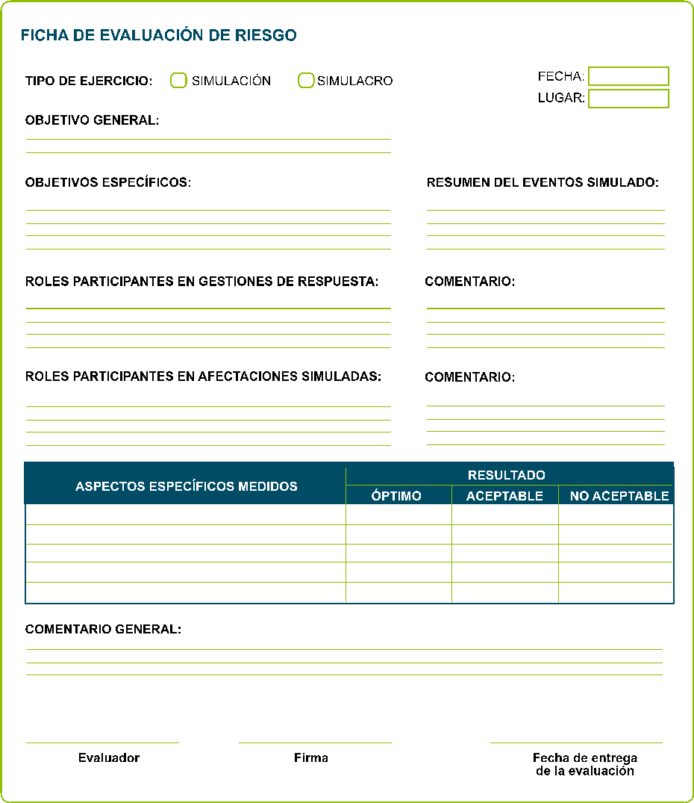

- ANEXOS
ANEXO 1: NÓMINA DE COMITÉ DE SEGURIDAD ESCOLAR

NOMBRE | REPRESENTANTE | CARGO/ESTATUS | ROL
Teresita Sepúlveda | Colegio Alonso de Ercilla | Inspectora General | Presidenta del comité
Cristian Zagal | Colegio Alonso de Ercilla | Informático | Encargado de piso
Ema Tapia | Colegio Alonso de Ercilla | Inspector | Coordinadora
Sebastián Gómez | Colegio Alonso de Ercilla. | Inspector | Encargado de piso
Sebastián Peña | Colegio Alonso de Ercilla. | Inspector | Encargado de piso
Camila González | Colegio Alonso de Ercilla. | Asistente | Coordinador
Jessica López | Colegio Alonso de Ercilla | Secretaria | Encargada de llamados.
Lorena Vargas | Colegio Alonso de Ercilla | Educadora Diferencial | Coordinador
Ivette Bilbao | Colegio Alonso de Ercilla | Jefa U.T.P | Coordinador de piso
Cristian Rojas | Colegio Alonso de Ercilla | Encargado de convivencia | Coordinador de piso
Gladys Del Río | Colegio Alonso de Ercilla | Orientadora | Coordinador de piso

Representante | Especificar si la persona es parte del estamento directivo, docente, administrativo, estudiantil o padre/apoderado.
Cargo/Estatus | En el caso de funcionarios indicar el cargo, de lo contrario se indicará nuevamente el estamento.
Rol | Responsabilidades otorgadas dentro del Comité de Seguridad Escolar.

ANEXO 2: NÓMINA GRUPO DE EMERGENCIA

Coordinador general de emergencia | Alexis Saona
Cargo | Sostenedor
Fono | +56988050196

Remplazo coordinador general de emergencia | Alexandra Saona
Cargo | Directora
Fono | +56942202920

COORDINADORES DE PISO O ÁREA
NOMBRE | ÁREA DESIGNADA | REEMPLAZANTE
Cristian Rojas | Área Básica | Sebastián Peña
Sebastián Peña | Área Básica | Ema Tapia
Ema Tapia | Área Básica | Cristian Rojas
Gladys Del Río | Área Básica | Cristian Zagal
Cristian Zagal | Área Básica | Gladys Del Río
Ivette Bilbao | Área Media | Sebastián Gómez
Sebastián Gómez | Área Media | Ivette Bilbao

MONITORES DE APOYO

NOMBRE | ÁREA DESIGNADA | REEMPLAZANTE
Sandra Mellado | Básica | Luis Martin
Luis Martin | Media | Sandra Mellado
Exequiel Mella | Básica | Eugenia Villena
Eugenia Villena | Básica | Exequiel Mella
Carol Escarate | Básica/Media | María Consuelo Silva
María Consuelo Silva | Media | Carol Escarate
Paulina Álvarez | Básica | Jocelyn López
Jessica Martínez | Básica/Media | Paulina Álvarez
Jocelyn López | Básica | Paulina Álvarez
Felipe Ortiz | Básica/Media | Michael Rossel
Michael Rossel | Básica/ Media | Felipe Ortiz
Pablo Alvarado | Media | Carol Escarate

ANEXO 4: TELÉFONOS DE EMERGENCIAS

 | FONO
AMBULANCIA | 131
BOMBEROS | 132
CARABINEROS | 133
RESCATE MUTUAL CCHC. | 6003012222
PLAN CUADRANTE | 9 76691810  9 76691838  9 76691825  9 76691828  9 76691823  9 76691847  9 76691817
Prefectura de carabineros de Valdivia | 63 2563020  63 2563020
Primera comisaría de Valdivia | 63 2563086
P.D.I | 63 2670350
Fono informaciones policiales | 139
Seguridad ciudadana Valdivia | 1451  63 2299103

Encargados de primeros Auxilios.
- Jessica Martínez
- María Consuelo Silva
Encargados de extintores.
- Sebastián Gómez
- Luis Martin
- Michael Rossel
- Fernando Díaz
- Felipe Ortiz
- Exequiel Mella
- Sebastián Gómez
Encargado de suspensión de suministros.
- Luis Martin
- Exequiel Mella
Encargado de alarma de emergencia.
- Cualquier miembro del comité de seguridad que identifique el peligro.



Teresita Sepúlveda Barría Alexis Saona Bahamondes

INSPECTORÍA GENERAL SOSTENEDOR

Valdivia, marzo 2025

Bibliografía
- Plan Integral de Seguridad Escolar - Resolución N°51 Exenta, Santiago 04 de enero de 2001.

